"FUE UN SER HUMANO, UN CRISTIANO Y UN ARZOBISPO EXCELENTE", AFIRMA EL TEÓLOGO JESUITA

Jon Sobrino: "Para canonizar a Romero, Francisco tuvo el valor de ir contra lo que habían dicho los anteriores Papas"
"Me alegro, porque se alegra la gente, aunque siga pensando que no había que canonizarlo"
José Manuel Vidal, 15 de octubre de 2018 a las 22:33

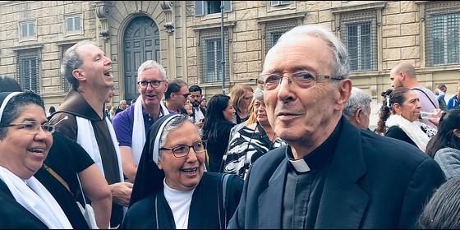
"Fue un ser humano, un cristiano y un arzobispo excelente", afirma el teólogo jesuitaRD
RELIGIÓN | AMÉRICA
La Iglesia en salida de la que habla el Papa, ha sido real en El Salvador en los años 70 y 80
(José M. Vidal, e.e a Roma).- Le alimentó con sus libros, fue su amigo, le admiró como el profeta de los pobres y hasta escribió su biografía en clave de crucificado, pero nunca quiso que fuese santo oficial. Sin embargo, el teólogo de la liberación, Jon Sobrino, vino a Roma a sumarse a la fiesta universal de San Romero de América. Para acompañar a su gente que, en medio de tanto dolor, ha recibido una enorme alegría.
Cansado, mayor a sus casi 80 años, acompañado de una persona que le sirve de bastón, pero tremendamente lúcido, el teólogo vasco naturalizado salvadoreño confiesa su amor por el arzobispo de San Salvador: "Yo viví con Romero tres años, le conocí, comimos, bebimos, ¿qué más quieres?"
Pero Sobrino sigue siendo fiel a sus principios de siempre. Y es que tanto él como otros teólogos de la liberación no querían que la Iglesia lo canonizase, para que no pudiese instrumentalizarlo ni domesticarlo.
A su juicio, "Romero fue un ser humano, un cristiano y un arzobispo excelente, excelente. Que lo canonicen o no ha sido secundario", dice.
Ahora bien, también reconoce que "una vez que se organizó y Francisco tuvo el valor de ir contra lo que habían dicho los anteriores Papas, la gente se ha alegrado mucho".
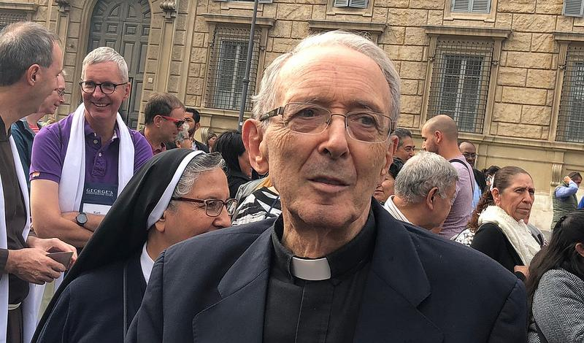
Y, como es lógico, también él se alegra, pero no porque lo hayan subido a los altares: "Los intelectuales, como este humilde servidor, también nos alegramos, porque se alegra la gente, aunque siga pensando, como algunos otros, que no había que canonizarlo".
"Con monseñor Romero, Dios pasó por El Salvador", decía Ignacio Ellacuría, el que fuera compañero de Sobrino, asesinado también por el Ejército salvadoreño, junto a otros cinco jesuitas y dos mujeres que cuidaban su casa.
Y, para conectarlo con la actualidad, el teólogo de la liberación (al que todavía no ha rehabilitado ni oficial ni oficiosamente el Vaticano, añade que "la Iglesia en salida de la que habla el Papa, ha sido real en El Salvador en los años 70 y 80". Más aún y precisamente por eso, "muchos sacerdotes (casi una veintena) fueron asesinados, matados por gente que iba a misa".
Y, antes de que un grupo de amigos se lo lleve casi en volandas, nos remite a sus artículos sobre el "legado de Romero" y vuelve a repetir su sentencia. "No estoy contento de que lo hayan hecho santo por fin. Estoy contento porque mucha gente se ha puesto contenta por eso".
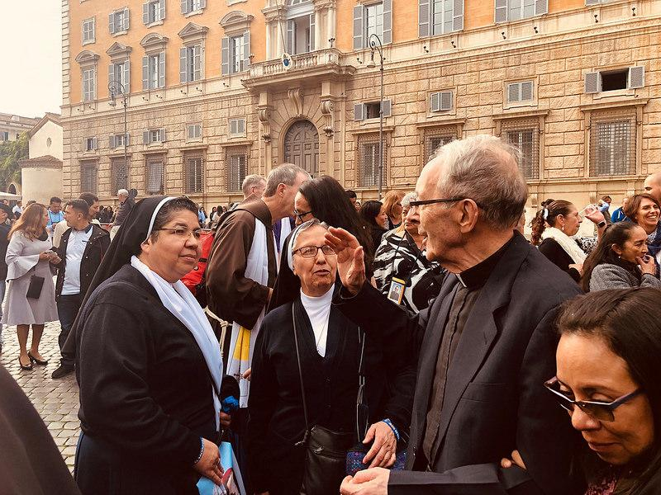
https://www.periodistadigital.com/religion/america/2018/10/15/jon-sobrino-para-canonizar-a-romero-francisco-tuvo-el-valor-de-ir-contra-lo-que-habian-dicho-los-anteriores-papas-religion-iglesia-canonizacion.shtml

